NŠP Budanje
Datum: ponedeljek, 11. 5. 2020
Vsebina ure:
Igra: ZADEVANJE CILJA: domača košarka
Uvodni del ure:
Pripravi se za uro košarke. Obleči se v športno opremo (telovadni copati ali nedrseče obuvalo).
Ogrevanje za otroke: PREMIKAJ SE IN ZMRZNI:
https://www.youtube.com/watch?v=388Q44ReOWE
Glavni del ure:
DOMAČA KOŠARKA: prilagojena igra košarke v stanovanju
1. NALOGA: TRENING, VADBA
Najprej si oglej video posnetek. Nato si pripravi pripomočke za 1. nalogo.
https://www.youtube.com/watch?v=yZRB1ek3tSk
Potrebuješ:
- 10 stvari za metanje (žogice različnih velikosti ali papirnate žogice ali zložene nogavice v žogico ali plišaste igračke)
- 1 koš (vedro, koš za smeti, manjšo kartonasto škatlo, lonec)
- Določi primerno razdaljo od koša in jo označi
Sledi vadba, trening v natančnosti zadevanja cilja (koša). Sledi navodilom naloge iz video posnetka.
2. NALOGA: TEKMOVANJE
Potrebuješ:
- 9 žogic ali drugih stvari za metanje
- 1 koš (vedro, koš za smeti, manjšo kartonasto škatlo, lonec)
Navodila za igro:
Določi 3 točke prostih metov (mesta iz katerih boš metal žogice v koš). Točke s katerih mečeš so različno oddaljene od koša. Na vsakem mestu vrzi 3 žogice. Skupaj lahko osvojiš maksimalno 9 točk.
Lahko uporabiš poljuben met ali način meta spreminjaš.
a.) šteješ število zadetkov
b.) povabi še nekoga, da se ti pridruži pri igri. Kdo je zadel več košev?
c.) če zgrešiš, opraviš kazensko nalogo (za vsak zgrešen koš narediš 2 skleci ali 2 počepa ali tečeš okrog mize ali,…)
č.) Če zgrešiš koš, stečeš po žogico in jo ponovno vrzi iz mesta prostih metov. Mečeš toliko časa dokler ne zadeneš vseh 9 žogic. Koliko časa si potreboval, da si zadel vseh 9 košev (pri tej nalogi potrebuješ štoparico za merjenje časa).
Zaključni del ure:
Opravi raztezne vaje:
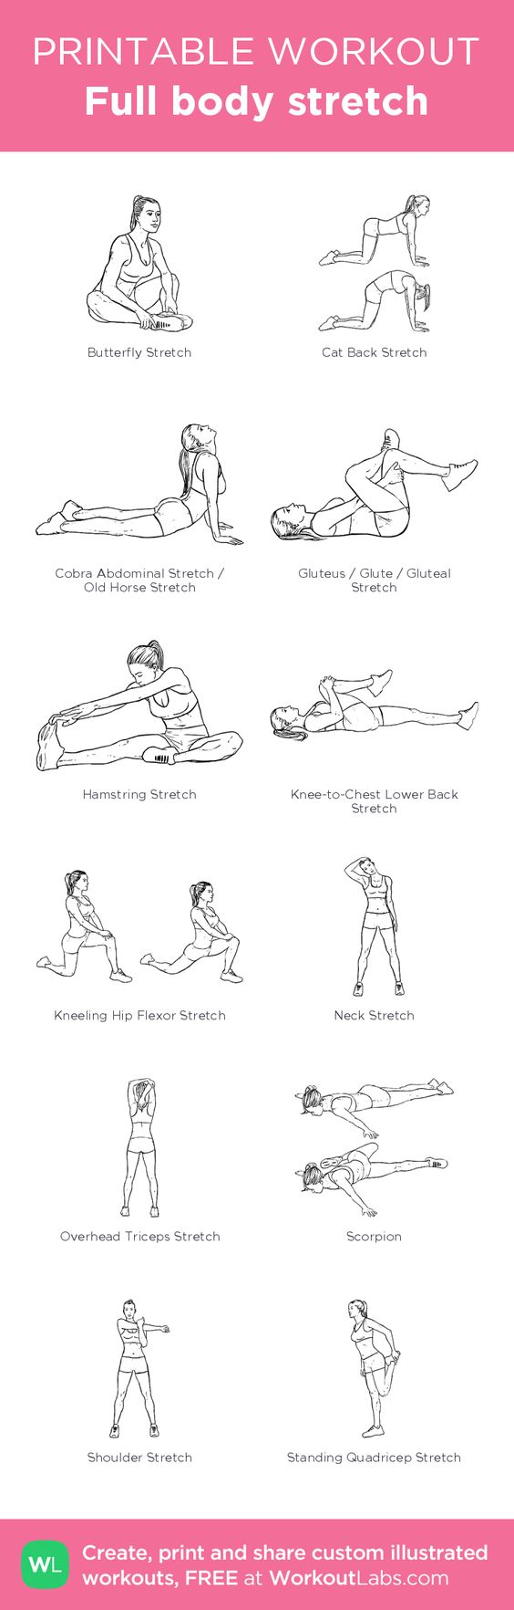

Vir: FB športni pedagogi Slovenije (prispevek CŠOD)
yt

